Использование картотеки предметных картинок

на индивидуальных занятиях с детьми

с тяжелым недоразвитием речи
В данном материале, я опишу практические приемы, помогающие учителю-логопеду оптимизировать процесс подготовки к индивидуальному занятию с ребенком и его проведение, а также включает в себя конкретную разработку занятия по автоматизации звука.
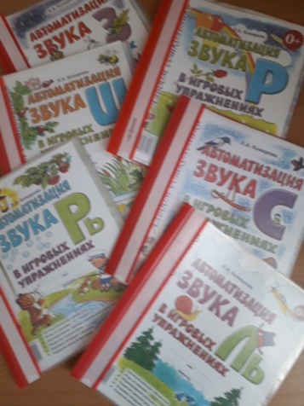
Процесс автоматизации вновь поставленного звука занимает порой длительное время, особенно у детей с минимальными дизартрическими расстройствами. В этот период логопеду бывает сложно поддерживать у ребенка интерес к занятиям, так как требуется большое количество повторов однотипного лексического материала. Изданные логопедические тетради предоставляют готовые задания для каждого этапа автоматизации звука (изолированно, в слогах, словах, предложениях), но их явно недостаточно для формирования устойчивого навыка произношения вновь поставленного звука у ребенка. Такие тетради целесообразно использовать для домашних заданий, выбирая доступный для ребенка уровень упражнений. На занятиях же с учителем-логопедом в детском саду оптимальным решением может стать картотека предметных картинок.
Существуют уже готовые картотеки, которые можно использовать как базовую основу, дополняя ее собственным наглядным материалом. Составив список - «шпаргалку» для автоматизации звука, логопед максимально сокращает время подготовки к индивидуальному занятию с ребенком. Остается только подобрать карточки-иллюстрации слов, в которых автоматизируемый звук находится в необходимой позиции.
Примерный список видов работ с предметными картинками:
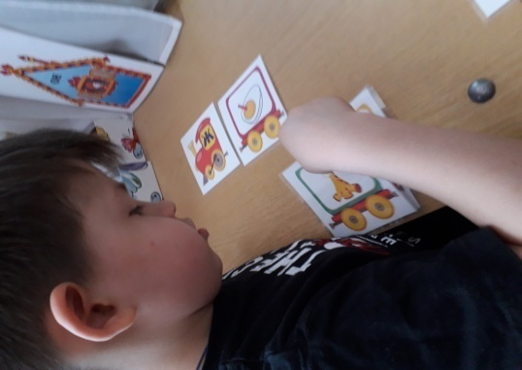
- Рассмотри картинки и назови их, правильно произноси звук _.
- Назови картинки, выделяя звук _.
- Определи место звука _ в слове (в начале, в середине, в конце слова).
- Назови живые предметы. Назови неживые предметы. Спроси о каждом предмете «Кто (что) это?» Ответь полным ответом: «Это…………».
- Угадай, чего не стало? (Взрослый закрывает один из предметов карточкой из картона, а ребенок должен вспомнить и назвать предмет).
- Вспомни все предметы, которые здесь нарисованы (Взрослый закрывает все картинки, ребенок должен перечислить все изображенные предметы).
- Назови только игрушки (транспорт, предметы одежды, инструменты и т.д.- в зависимости от того, что изображено).
- Я назову большой предмет, а ты назови маленький.
- Посчитай предметы до пяти (например: одна машина, две машины, три машины, четыре машины, пять машин).
- Я скажу начало слова, а ты найди картинку, которую я называю.
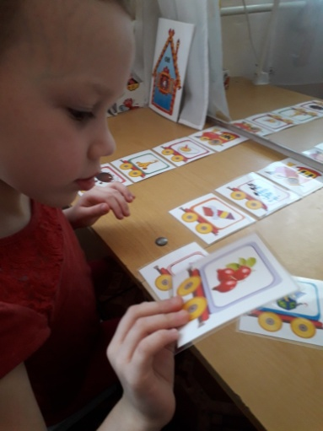
- О каком предмете я говорю? (взрослый перечисляет признаки предмета, а ребенок должен назвать предмет).
- Добавь словечко, скажи о каждом предмете, какой он?
- Я начну предложение, а ты закончи его, называя подходящую картинку.
В зависимости от задач, которые в процессе автоматизации требуется решить при коррекции речи данного ребенка, отбираются те виды работ, которые вызывают у ребенка наибольшее затруднение. Планируя занятие, важно соблюдать последовательность автоматизации вновь поставленного звука с учетом принципа «от простого к сложному».
Именно поэтому важнейшим условием подготовки к занятию нужно считать правильный отбор лексического материала. Обычно для автоматизации звука на одном занятии достаточно 6-10 предметных картинок со звуком в определенной позиции: например со звуком в начале слова или слога, в конце слова или слога, звука в стечениях согласных различной сложности.
Таким образом, используя картотеку предметных картинок, виден положительный результат работы с детьми. Во-первых - они с удовольствием приходят на занятия, во-вторых – учатся фонетически и грамматически правильно оформлять свои высказывания.

